ACTUALIZACIONES AL SISTEMA ADMIARCHI

VERSION: 7.3.148 del 19 de Julio de 2016

- Al formulario de asignación de Revisores se agrega columna PASO para indicar el orden en que deben ser atendidas las revisiones por parte de los delegados. Si controlar el orden de revisión no es necesario se debe poner cero (0) como valor del paso.

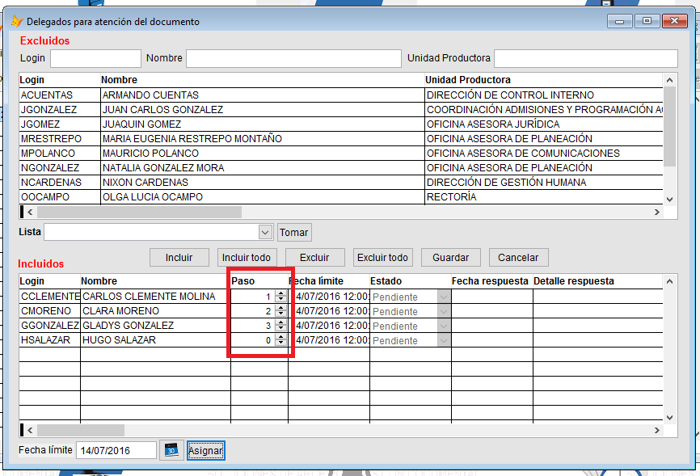

- Al momento de iniciar la revisión del documento encargado se valida que las revisiones en pasos previos ya estén realizadas.

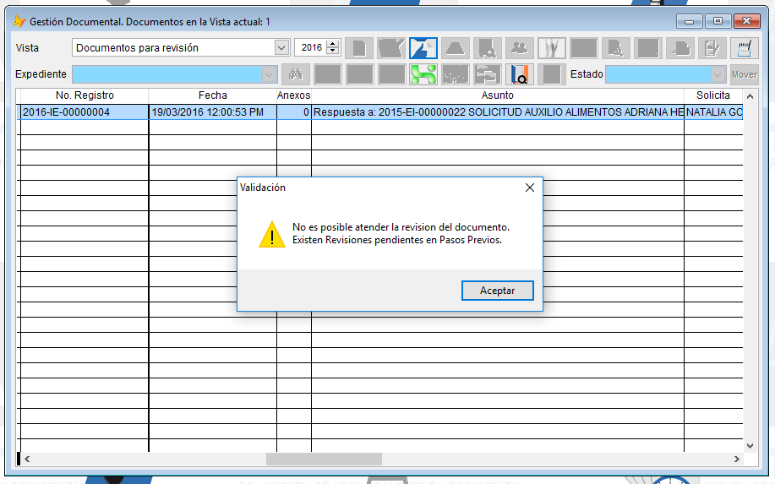

- En la vista de documentos para revisión se activa el botón que permite ver los revisores del documento y el estado de dichas revisiones hasta el momento.

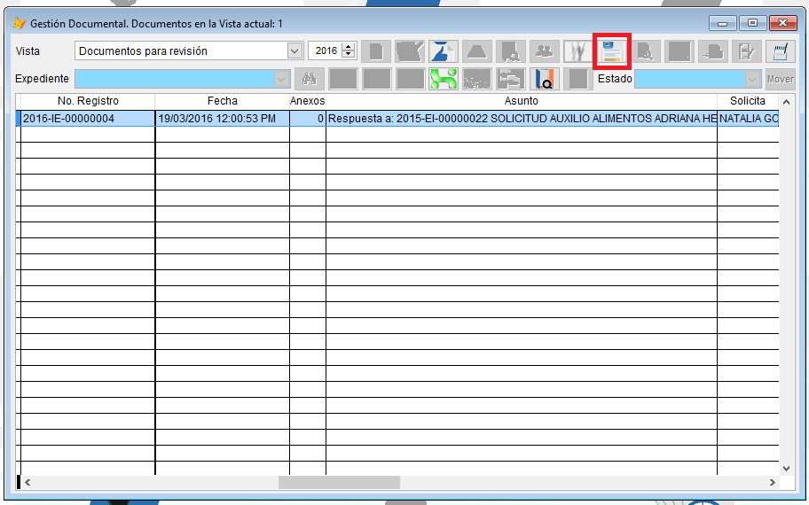

- En el formulario donde se detalla los funcionarios que conforman una Lista de Distribución se agrega columna EMAIL para indicar si recibirán o no correo electrónico de notificación cuando se haga la Distribución del documento.

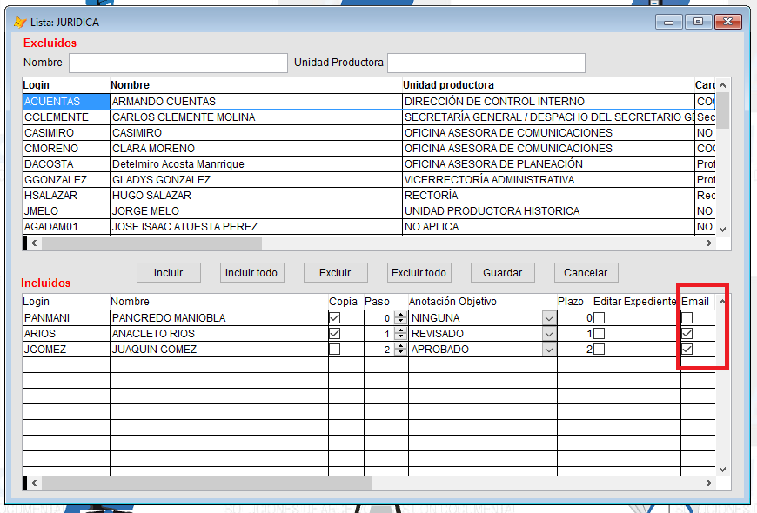

- Al formulario donde se especifican los Destinatarios Internos del documento que se está radicando, se agrega columna EMAIL para indicar si recibirán o no correo electrónico de notificación cuando se haga la Distribución del documento.

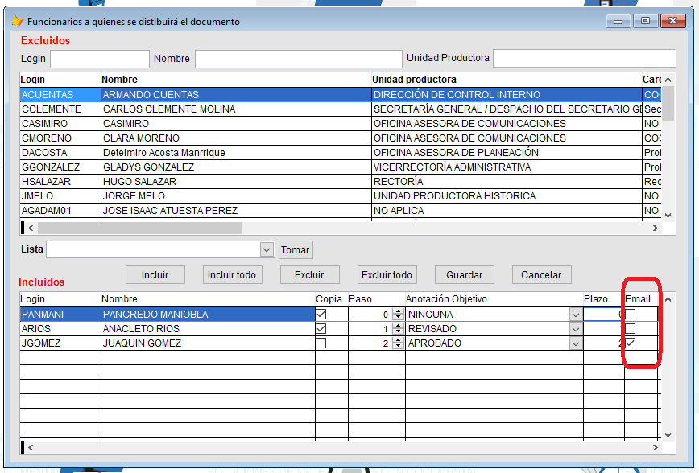

- Se mejora el AGENTE para que no envié notificaciones por email de los documentos que están anulados.
- Se agrega al AGENTE envió de notificaciones sobre documentos que llevan N días en Elaboración. El número de días se establece desde el campo SISTEMA.SISNDIASELABO
- Se agrega al AGENTE envió de notificaciones sobre documentos que llevan más de un (1) días sin Distribuir.
- Se agrega botón que permite a los funcionarios con permiso RCOE imprimir rotulo de radicación.

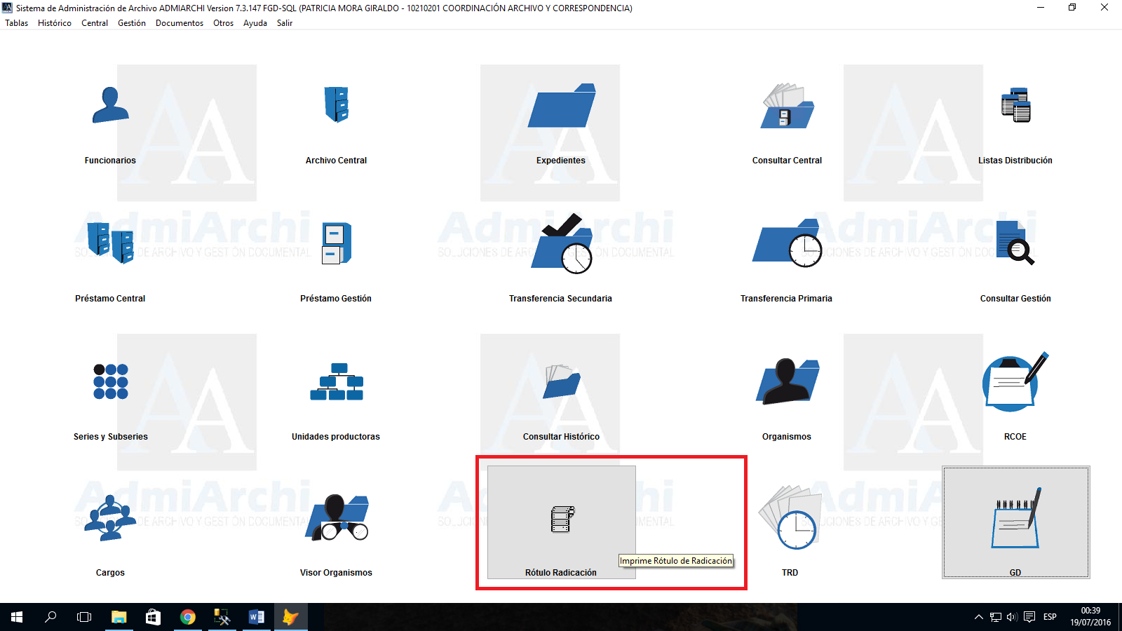

- Una vez que el documento es aprobado y antes que se Distribuya es posible recargar el documento y verificar su carga. Esta funcionalidad está disponible para el proyectante y aprobador del documento. Se activa mediante el campo SISTEMA.NRECARGADIS = 1

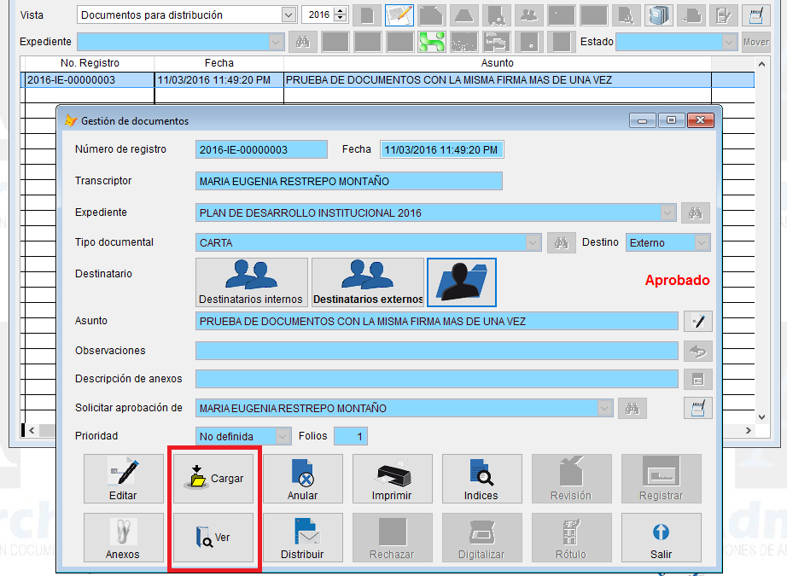

- Cuando el documento está Distribuido desde Alistamiento se puede recargar el documento y verificar su carga por parte de los funcionarios de Ventanilla. Se activa mediante el campo SISTEMA.SISNRECARGAALIS = 1

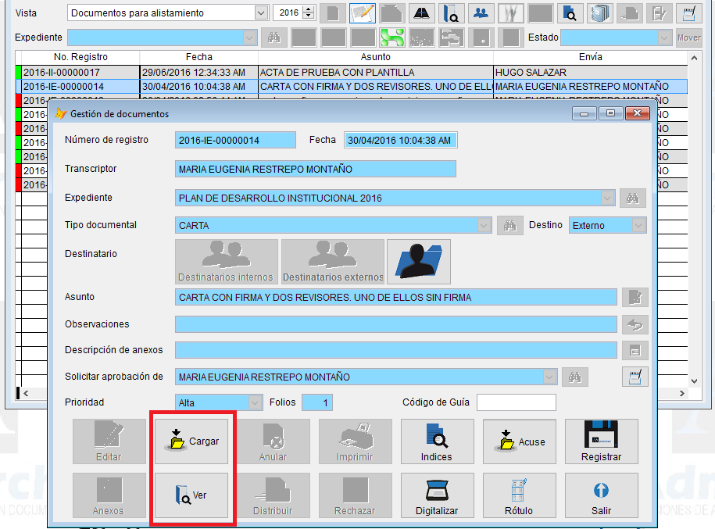

- Se pone en blanco las columnas donde no existe fecha (1900-01-01). Aplica para fechas de Recibo, Plazo de anotación, Plazo de revisión, fecha de verificación de entrega.

